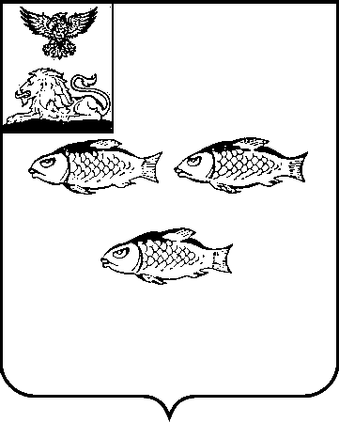
РОССИЙСКАЯ ФЕДЕРАЦИЯ

БЕЛГОРОДСКАЯ ОБЛАСТЬ

ПРЕДСЕДАТЕЛЬ СОВЕТА ДЕПУТАТОВ
НОВООСКОЛЬСКОГО МУНИЦИПАЛЬНОГО ОКРУГА
БЕЛГОРОРДСКОЙ ОБЛАСТИ

Р А С П О Р Я Ж Е Н И Е

15 декабря 2025 года № 27-р

О проведении сорок первого заседания Совета депутатов Новооскольского муниципального округа

В соответствии с Уставом Новооскольского муниципального округа Белгородской области, Регламентом Совета депутатов Новооскольского муниципального округа Белгородской области:
1. Провести сорок первое заседание Совета депутатов Новооскольского муниципального округа (далее – Совет депутатов) 26 декабря 2025 года в большом зале администрации Новооскольского муниципального округа.
Начало работы в 15.00 часов.
- Внести на рассмотрение Совета депутатов следующие вопросы:
2.1. О проекте решения Совета депутатов Новооскольского муниципального округа «О бюджете Новооскольского муниципального округа Белгородской области на 2026 год и на плановый период 2027 и 2028 годов».
2.2. О проекте решения Совета депутатов Новооскольского муниципального округа «О внесении изменений в решение Совета депутатов Новооскольского муниципального округа от 24 декабря 2024 года № 259 «О бюджете Новооскольского муниципального округа на 2025 год и плановый период 2026 и 2027 годов».
2.3. О проекте решения Совета депутатов Новооскольского муниципального округа «О внесении изменений и дополнений в Устав Новооскольского муниципального округа Белгородской области».
2.4. О проекте решения Совета депутатов Новооскольского муниципального округа «О внесении изменений в решение Совета депутатов Новооскольского муниципального округа от 18 марта 2025 года № 321 «Об утверждении структуры администрации Новооскольского муниципального округа Белгородской области».
2.5. О проекте решения Совета депутатов Новооскольского муниципального округа «Об утверждении Положения о территориальном общественном самоуправлении на территории Новооскольского муниципального округа».
2.6. О проекте решения Совета депутатов Новооскольского муниципального округа «Об утверждении Положения о старостах сельских населенных пунктов Новооскольского муниципального округа».

2.7. О проекте решения Совета депутатов Новооскольского муниципального округа «О назначении старост сельских населенных пунктов Новооскольского муниципального округа».
2.8. О проекте решения Совета депутатов Новооскольского муниципального округа «О премиях педагогам, подготовившим победителей муниципального этапа Всероссийской олимпиады школьников, а также педагогам, подготовившим обладателей стипендии главы администрации Новооскольского муниципального округа Белгородской области».
2.9. О проекте решения Совета депутатов Новооскольского муниципального округа «О мерах поддержки одаренных и талантливых детей на территории Новооскольского муниципального округа Белгородской области».
2.10. О проекте решения Совета депутатов Новооскольского муниципального округа «О внесении изменений и дополнений в решение Совета депутатов Новооскольского муниципального округа от 24 июня 2025 года «Об утверждении местных нормативов градостроительного проектирования Новооскольского муниципального округа Белгородской области».
2.11. О проекте решения Совета депутатов Новооскольского муниципального округа «О принятии имущества в муниципальную собственность».
2.12. О проекте решения Совета депутатов Новооскольского муниципального округа «О принятии имущества в муниципальную собственность».
2.13. О проекте решения Совета депутатов Новооскольского муниципального округа «Об исключении объектов недвижимости из реестра муниципальной собственности Новооскольского муниципального округа».
2.14. О проекте решения Совета депутатов Новооскольского муниципального округа «О передаче жилых помещений в собственность граждан».
2.15. О проекте решения Совета депутатов Новооскольского муниципального округа «О перспективном плане работы Совета депутатов Новооскольского муниципального округа на 2026 год».
2.16. О проекте решения Совета депутатов Новооскольского муниципального округа «О плане работы Совета депутатов Новооскольского муниципального округа на I квартал 2026 года».
2.17. Разное.
3. На сорок первое заседание Совета депутатов пригласить главу администрации Новооскольского муниципального округа, депутата Белгородской областной Думы, заместителей главы администрации Новооскольского муниципального округа, председателя контрольно-счетной комиссии Новооскольского муниципального округа, глав территориальных администраций, начальников управлений администрации Новооскольского муниципального округа, прокурора Новооскольского района, представителей средств массовой информации.
4. Начальнику организационного отдела Совета депутатов Новооскольского муниципального округа Корабельниковой И.В. провести соответствующие организационно - технические мероприятия по подготовке и проведению заседания Совета депутатов.
5. Контроль за выполнением распоряжения оставляю за собой.

Председатель Совета депутатов  Новооскольского муниципального округа |  | А.И. Попова

